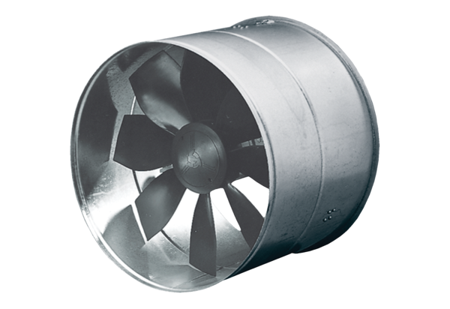Wentylator AIROTHERM DZF 35/4 BHOpakowanie jednostkowe: 1 sztukaAsortyment: C
Numer artykułu: 0085.0031Producent: MAICO

